Nishiyamato Academy of California
2458 Lomita Blvd., Lomita, CA 90717

Nishiyamato Academy Saturday School

Phone: (310) 325-7040 / Fax: (310) 325-7621

２０１８年５月４日
保護者の皆様
西大和学園カリフォルニア校
校 長 小 倉 佳 恵
オープンハウスの開催について（ご案内）
万緑の候、保護者の皆様には益々ご健勝のことと存じます。さて、２０１８年度第１学期オープンハウスを下記の通り実施いたします。子どもたちの元気な活動の様子を是非ともご覧頂きたくご案内申し上げます。また、お知り合いの方で本校教育に関心をお持ちの方がいらっしゃいましたら、本学園事務室まで問い合わせいただきますようお声がけをお願いいたします。

記

●全ての保護者のかたへ
日 時 ２０１８年５月２０日（日） ※５月２１日（月）は代休とします。

学部 | 登園・登校 | 公開時間 | 降園・下校
幼稚園 | ９：００ | １０：３０～１１：３０ | １１：３０頃
小学部 | ８：２０まで（通常通り） | ８：３５～１０：１５ | １２：３５頃
中学部 | ８：１５まで（通常通り） | ８：３０～１０：２０ | １２：３５頃

連 絡 事 項
ご協力いただきますよう、よろしくお願いいたします。
保護者の方の来校について
不審者の進入等の防止、子どもたちの安全確保のため、当日は、８時３０分（小中学部）・１０時２５分（幼稚園）より出入口ドアが開きます。ご理解とご協力を重ねてお願い申し上げます。
なお、公開時間までは、廊下等でお待ちいただくことになります。どうかご了承ください。

携帯電話等による写真撮影・ビデオ撮影について
インターネット等情報通信技術の発達に伴い、写真やビデオの画像が簡単に不特定多数の人々の目にふれるような状況になっています。オープンハウスは一般公開も兼ねておりますので、子どもたちのプライバシーを守るためにも授業時間中は携帯電話・電子機器での写真撮影やビデオ撮影はお控えくださいますようお願い申し上げます。

その他
・ 校舎内の飲食はご遠慮ください。No Eating No Drinking
・ 公開授業中の教室内、廊下での私語はお控え下さい。
・ 教室内並びに校舎内での携帯電話のご使用はお控えください。
・ 教室内には参観用の椅子はございません。身体上の都合で必要な場合は教員にお申し出下さい。

●幼稚園オープンハウス

時間割
公開時間 | プレ年少 | 年少 | 年中 | 年長
１０：３０  ～  １１：３０ | 登園、朝の会 | 登園、朝の会 | 登園、朝の会 | 登園、朝の会
 | 設定保育 | 設定保育  ELD (11:05～11:20) | ELD (10:45～11:00)  設定保育 | 設定保育
 | 帰りの会、降園 | 帰りの会、降園 | 帰りの会、降園 | 帰りの会、降園

幼稚園の保護者の皆様へ
＊ 登園は、８：５０～９：００の間にお願いします。登園後は他学年の保護者の駐車場になりますので、一旦校外へ移動していただき、参観の時間に改めてお越しください。
【小中学部に兄姉が在籍している場合】
通常通り早朝預かりがございます。８：００～８：３０の間にお越しください。
＊ 降園時間は、１１：３０です。当日のデイケアはございません。
【小中学部に兄姉が在籍している場合】
ご希望の方には１２：３０まで延長預かりができますので、事前に担任までお申し出下さい。
＊ 幼稚園のオープンハウスは、在園児の保護者の方対象と一般の方対象の２日に分けて行います。
５月２０日（日）は、在園児の保護者の皆様のみとなります。
５月１６日（水）は、一般の方対象の学校見学・入園説明会となっております。
＊ 小中学部の保護者の方の公開終了時間が、１０：２０となっております。
駐車場が大変込み合いますので、必ず１０：２５以降に来園していただきますようお願いいたします。
＊ おやつを持たせてください。（９：００～１０：３０の間に食べます。）

●小学部・中学部 オープンハウス

時間割
公開時間  ８：３５～１０：１５（小）  ８：３０～１０：２０（中） | 校時 | １年 | ２年 | ３年 | ４年 | ５年 | ６年 | ７年 | ８年 | ９年
 | １ | 生活 | 生活 | 算数 | ELD | ELD | ELD | 英語 | 国語 | 数学
 | ２ | ELD | ELD | ELD | 国語 | 理科 | 国語 | 数学 | 理科 | 国語
※小学部の公開授業の教科については未定。中学部の教科は現段階では（案）として掲載。
小学部・中学部の保護者の皆様へ
幼稚園の公開開始時間が１０：３０となっております。
駐車場が大変込み合いますので、参観後は速やかにお車を移動していただきますようお願い致します。

※ 出入口と駐車場に関しては、３ページ目をご覧ください。

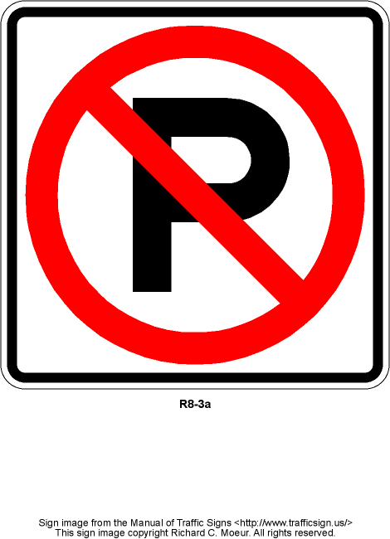保護者の方出入り口（２か所）
路上駐車できる場所
営業の妨げになりますので、近隣のモール等への駐車はお控えください。
えぼし

Gaja

St. Marks
Church

239th St.

241st St.

Lomita Blvd.

Crenshaw Blvd.
Pennsylvania Ave.

雨天時は、グラウンドを駐車場として利用できません。その場合は、学校外で駐車していただくことになります。
校
舎
グラウンド駐車可
○幼稚園年中教室前
○正面玄関

駐車場

校内駐車場が満車の場合は、
学校外に駐車をしていただく
ことになります。ご協力をお
願い致します。

